EXPÉDITION KAYAK – Conseils : débuter en kayak
Durée : 1 min
Fiche apprenant | Niveau débutant
Public ciblé : 16-18 ans
Objectif principal : Développer ses compétences en français
La vidéo est disponible sur francolab.ca

Activité 1
Avant l’écoute
Vocabulaire

Utilise la fiche de lexique pour trier ces mots dans les catégories du tableau :
donner un conseil – un casque – une pagaie – suivre un cours d’initiation – une rivière – un kayak – esquimauter – une chute d’eau – faire une sortie – pagayer – pratiquer un sport d’équipe – une montagne – débuter

Une action | De l’équipement | Un lieu

Activité 2
Première écoute
Compréhension orale, compréhension écrite

Mets les évènements de la vidéo en ordre chronologique (1 à 5) :

Numéro | Évènement
 | Un groupe de kayakistes se rencontrent et se saluent.
 | Un kayakiste en kayak orange descend une chute d’eau.
 | Emrick conseille de suivre un cours d’initiation.
 | Un groupe de kayakistes donnent des coups de pagaies.
 | Un kayakiste esquimaute.

Activité 3
Deuxième écoute
Compréhension orale, compréhension écrite

Juge si les énoncés sont vrais ou faux. Coche la bonne case. Si c’est faux, surligne le mot ou l’expression qui indique pourquoi la déclaration est fausse.

 | Les déclarations | Vrai | Faux
1 | Emrick donne des conseils aux kayakistes qui commencent à faire du kayak.
2 | Les kayakistes apprennent comment esquimauter.
3 | Les kayakistes font du kayak en groupe.
4 | Un kayakiste a un kayak bleu.
5 | Le kayak est un sport d’équipe ou un sport individuel.
6 | Les kayakistes ne portent pas de casque.
7 | Les kayakistes sont dans l’océan.
8 | Un kayakiste descend une chute d’eau.
9 | L’environnement dynamique des rivières n’est pas contrôlable.

Activité 4
Compréhension écrite

Choisis trois activités et écris une phrase avec la structure « Le cours d’initiation va nous apprendre comment + verbe à l’infinitif » pour répondre à cette question : qu’est-ce que le cours d’initiation va nous apprendre à faire?

Exemple :
L’activité : faire de la natation/nager
Qu’est-ce que le cours d’initiation va nous apprendre à faire?
Le cours d’initiation va nous apprendre comment retenir notre souffle sous l’eau, comment flotter et comment nager sur place.

L’activité : ________________________________
Qu’est-ce que le cours d’initiation va nous apprendre à faire?

__________________________________________________________________________________________________________________________________________________________________________________________________________________________________________

L’activité : ________________________________
Qu’est-ce que le cours d’initiation va nous apprendre à faire?

__________________________________________________________________________________________________________________________________________________________________________________________________________________________________________

L’activité : ___________________
Qu’est-ce que le cours d’initiation va nous apprendre à faire?

__________________________________________________________________________________________________________________________________________________________________________________________________________________________________________

Activité 5
Pour aller plus loin…
Interaction orale, compréhension écrite

Joue un jeu de rôle avec un partenaire. Une personne joue le rôle de guide. L’autre personne joue un kayakiste qui veut réserver un cours d’initiation.

Utilise les informations de cette brochure pour guider la conversation.

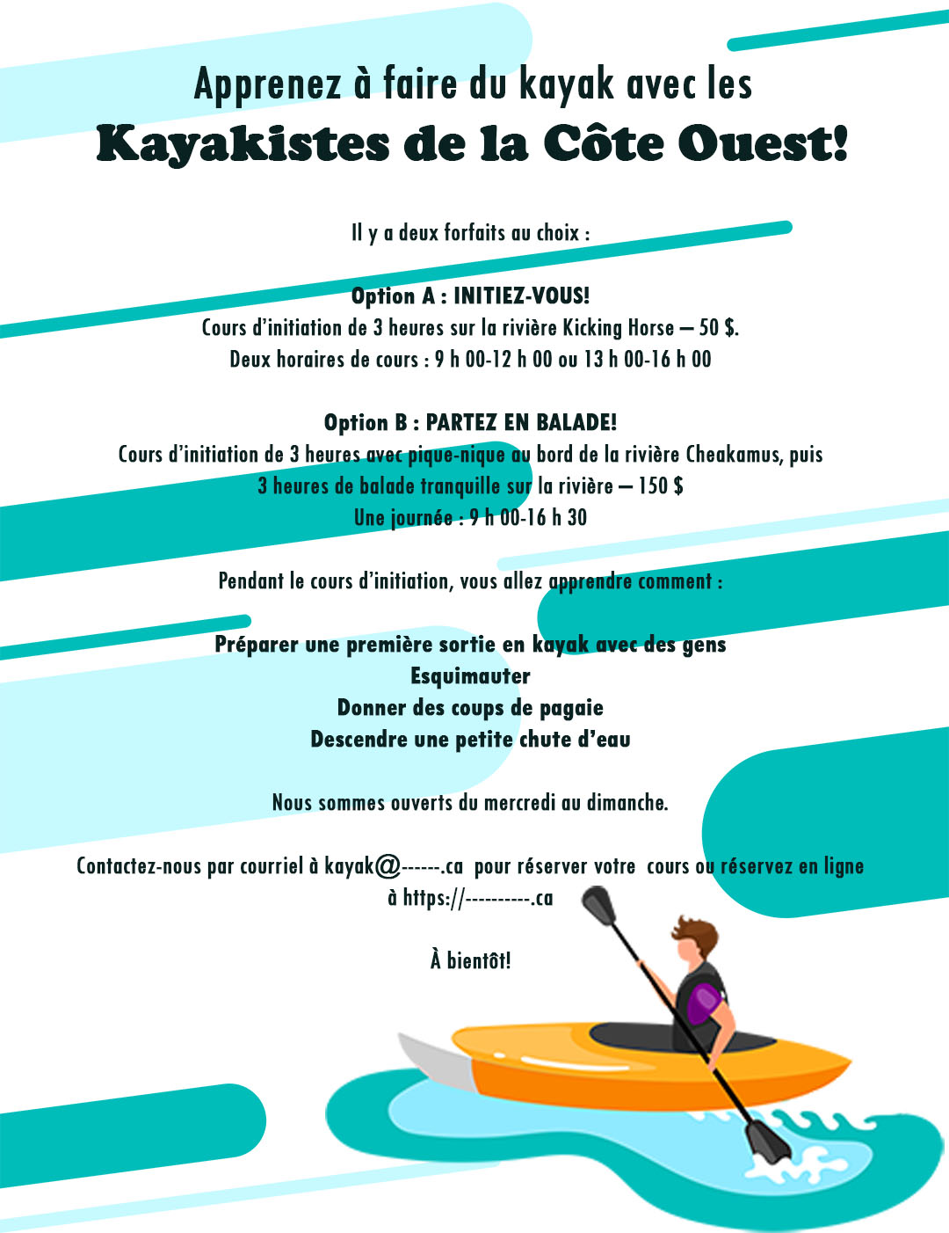
Voici un exemple de script que tu peux utiliser. Tu peux aussi créer un scénario original.

- Guide : Bonjour Monsieur/Madame. Bienvenue aux Kayakistes de la Côte Ouest!
- Client/Cliente : Bonjour Monsieur/Madame. J’aimerais réserver un cours d’initiation.
- Guide : Excellent! Nous avons deux forfaits possibles. On va vous apprendre comment _____________________, _____________________, _____________________, et _____________________. Quand est-ce que vous voulez faire votre cours d’initiation?
- Client/Cliente: _____________________ prochain?
- Guide : Malheureusement, nous sommes fermés le _____________________. Nous avons de la disponibilité la semaine prochaine du mercredi au dimanche.
- Client/Cliente : D’accord, samedi alors.
- Guide : Parfait! Quel forfait aimeriez-vous réserver? L’option A propose un cours d’initiation de trois heures qui coute 50 $. L’option B inclut un cours d’initiation, un piquenique et une balade en kayak pour le cout de 150 $.
- Client/Cliente : J’aimerais réserver l’_____________________.
- Guide : D’accord, aimeriez-vous réserver le _____________________ ou l’après-midi?
- Client/Cliente : _____________________.
- Guide : Donc, vous aimeriez réserver l’Option A pour _____________________ prochain de _____________________. Comment allez-vous payer? Par carte ou en espèces?
- Client/Cliente : Je paie par _____________________.
- Guide : Merci, ça coute _____________________ $. Avant de partir, je vous donne quelques conseils : rencontrez-nous à la rivière _____________________ pas plus tard que _____________________. Dormez bien la nuit avant. Portez des vêtements chauds, il va faire froid _____________________ prochain.
- Client/Cliente : Merci beaucoup! J’ai hâte de suivre mon cours d’initiation.

Activité 6
Production écrite, production orale

Tu es le fondateur/la fondatrice d’une entreprise qui offre des cours d’initiation de ton activité préférée. Tu dois produire une vidéo ou faire une présentation à un groupe de clients potentiels pour leur donner des informations sur l’offre de ton entreprise.

Réponds à ces questions dans ta présentation ou ta vidéo :

- Quel est le nom de ton entreprise?
- Quelle est l’activité? Pourquoi est-ce que cette activité est ta préférée?
- Où est-ce qu’on fait cette activité?
- Que va-t-on apprendre pendant un cours d’initiation?
- Qu’est-ce qu’on utilise pour faire cette activité?
- Qu’est-ce qu’on porte pour faire cette activité?

